企业服务进出口情况明细表（含离岸服务外包）
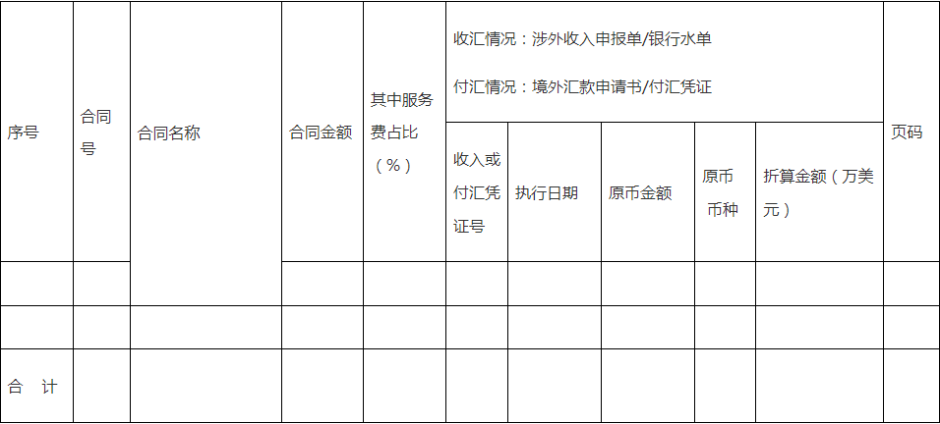
说明：
1.申报单（银行水单）日期，应在2022年1月1日至12月31日期间内。
2.软件、设计等纯服务合同，服务费占比填100%；生产性企业服务外包业务合同包含产品的，需列明服务费用占出口总额的比例。
3.在一个合同范围内请按执行日期顺序填写，填写顺序与文本材料装订顺序需保持一致。
4.表中所有可计算的数据，请使用EXECL自带的公式计算，特别是合计项目。
5.《收/付汇凭证》以非美元作为计价币种的，应将原币金额折算成美元。折算率按照国家外汇管理局公布的《各种货币对美元折算率表（2022年12月31日）》计算。
6.收入或付汇凭证号：可填写涉外收入申报单、境外汇款申请书、收入凭证或付汇凭证上的号码或编号。

